Конспект образовательной деятельности по развитию речи на тему:

«Заучивание русской народной песенки «Дед хотел уху сварить…»

(средняя группа)

Цель: познакомить детей с русской народной песенкой «Дед хотел уху сварить…», помочь запомнить её, используя прием мнемотехники.

Задачи:

* образовательные: помочь детям запомнить русскую народную песенку, учить выразительно читать ее наизусть;
* развивающие: развивать речь, память, слуховое восприятие, познавательную активность;
* воспитательные: формировать эмоциональную отзывчивость к происходящему, уважительное отношение к людям пожилого возраста.

Предварительная подготовка: рассматривание иллюстрации с изображением речных рыб, чтение русских народных песенок и потешек, проведение дидактических игр «Доскажи словечко», «Скажи правильно».

Ход занятия

Мы с вами немного помечтаем. Если бы у вас появилась золотая рыбка, которая могла исполнять желания, о чем бы вы ее попросили. Мне кажется, что пожелания могут быть не только для нас самих, но и для наших близких людей, друзей. Можно, я помечтаю первой? (берет в руки «золотую рыбку» из бумаги)

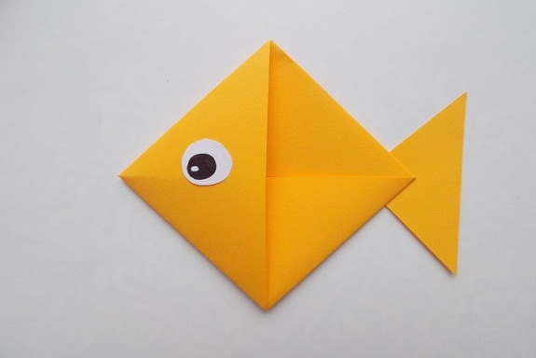

- Золотая рыбка, я бы хотела, чтобы все дети были всегда здоровые, веселые и дружные.

Дети высказывают свои пожелания рыбке.

Воспитатель:

- Кто внимательный у нас,

Догадается сейчас:

Что за рыбка, узнавай,

Смелее руку поднимай!

**Игра «Доскажи словечко»**

*Не слышно было нам ни звука,

Хоть пасть зубастую раскрыла …

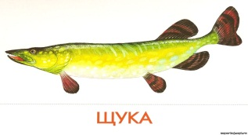

*Колючки острые на спинке носит ёж,

А в речке плавает колючий…(ёрш)

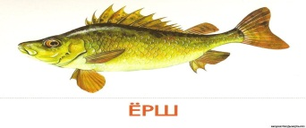

*Строит в грязной тине дом

Под водой усатый …

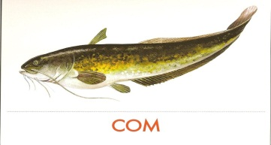

*Плыви скорей, пока уснула

Кровожадная …(акула)

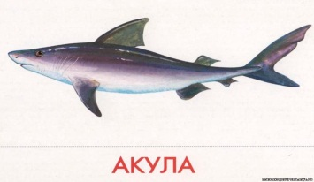

Как вы думаете, рыбак будет доволен, если оно поймает только одну рыбку?

Всем хочется рыбок поймать МНОГО.

А как нам правильно сказать?

Одна щука - много щук. Один сом – много сомов.

Одна акула – много акул. Один ёрш – много ершей.

Воспитатель показывает «колючий» мяч.

- На какую рыбку похож мяч? У ерша не только колючие плавники, но и в них очень много мелких косточек. Обычно рыбаки отдают этих рыбок котам.

Давайте поиграем с мячиком-«ёршиком».

Ши-ши-ши – в речке плавают ерши.

Шо-шо-шо – ершам в речке хорошо.

Ше-ше-ше – ёрш катался на ерше.

Ша-ша-ша – я поймал в реке ерша.

Шу-шу-шу – я сказал «привет» ершу.

**Физминутка**

Вот это, представьте себе, водоём.

Мы, рыбки волшебные, плаваем в нем.

Рыбки плавали, плескались,

Осторожно, не толкались.

То ныряли, то всплывали,

Друг другу весело кивали.

Хвостиками помахали

И исчезли в синей дали.

А теперь давайте послушаем русскую народную песенку.

***Дед хотел уху сварить.***

***Дед пошел ершей ловить.***

***А за дедом – кот Лаврентий,***

***За котом – петух Терентий.***

***Тащат удочки***

***Вдоль по улочке.***

***Деду одному невмочь.***

***Надо старому помочь.***

Понравилась вам песенка?

Какая она? /забавная, веселая, добрая, шуточная/

Хотелось бы вам запомнить песенку?

Тогда помогайте, я буду спрашивать, вы отвечайте.

Дед хотел уху сварить или щи?

/Дети отвечают строчкой из песенки/

Дед пошел ершей ловить или карасей?

Дед один пошел ершей ловить? Какие интересные имена у кота и петуха. Эту песенку придумали очень давно, в старину такие имена давали и мальчикам.

Кот и петух просто так идут за дедом? Легко ли им нести дедовы удочки?

Почему они помогают деду? /Дед старенький один справиться не может/

Давайте похвалим кота и петуха. /Ай, да молодцы, кот и петух!/

Посмотрите на иллюстрации. Все ли здесь правильно? (Приложение 1). 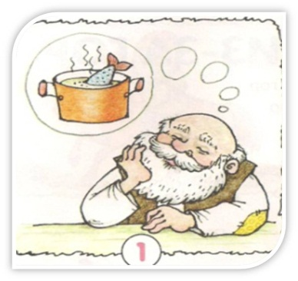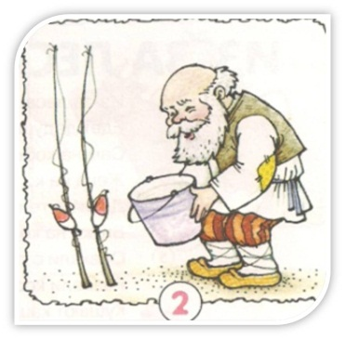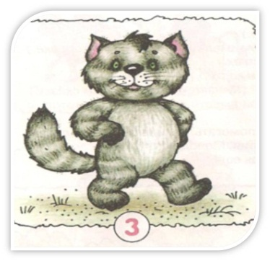

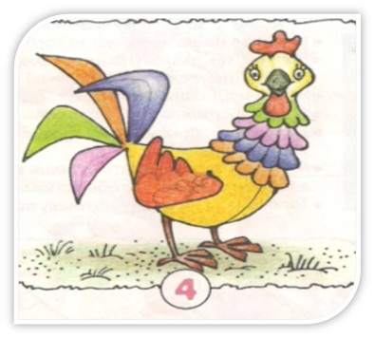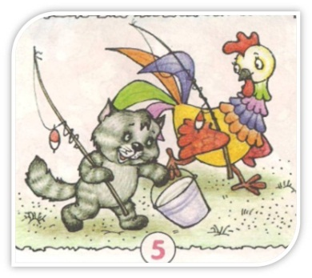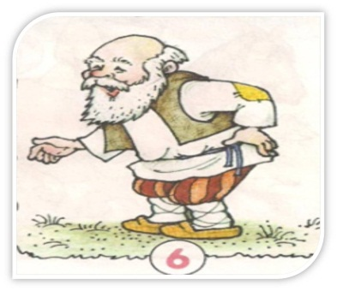

Если мы их расставим в нужном порядке, они помогут нам рассказать песенку.

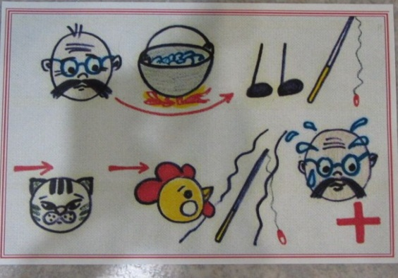

Песенка еще может обозначаться знаками. Попробуем рассказать песенку по этим знакам.